[电子材料]出售 IGBT模块 特斯拉线圈无次级
http://bbs.kechuang.org/read/70643
楼主#
更多发布于：2015-03-24 21:42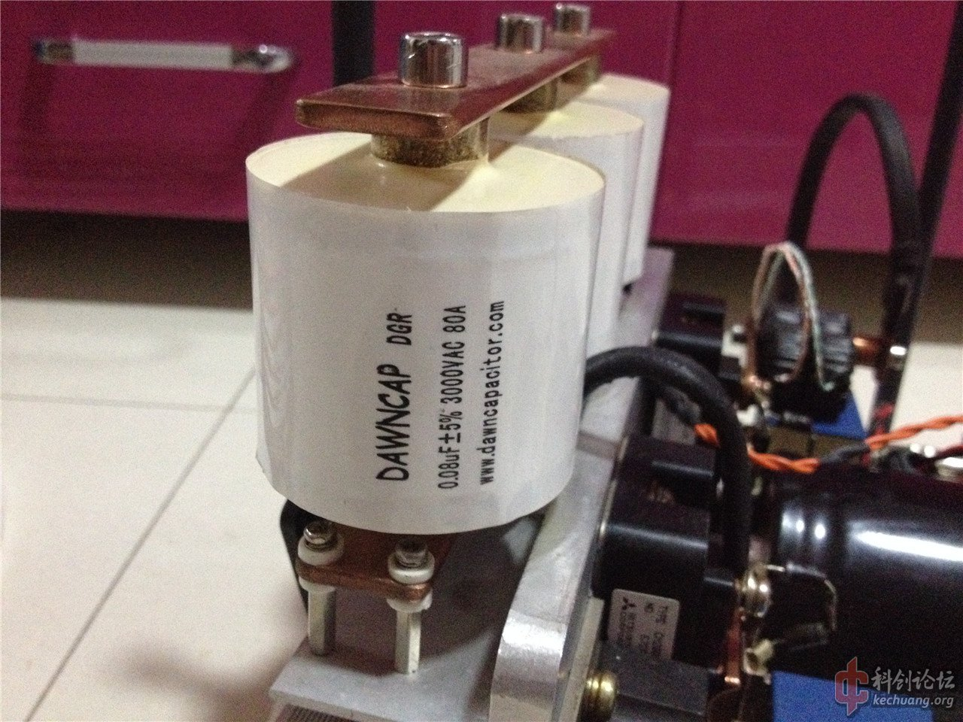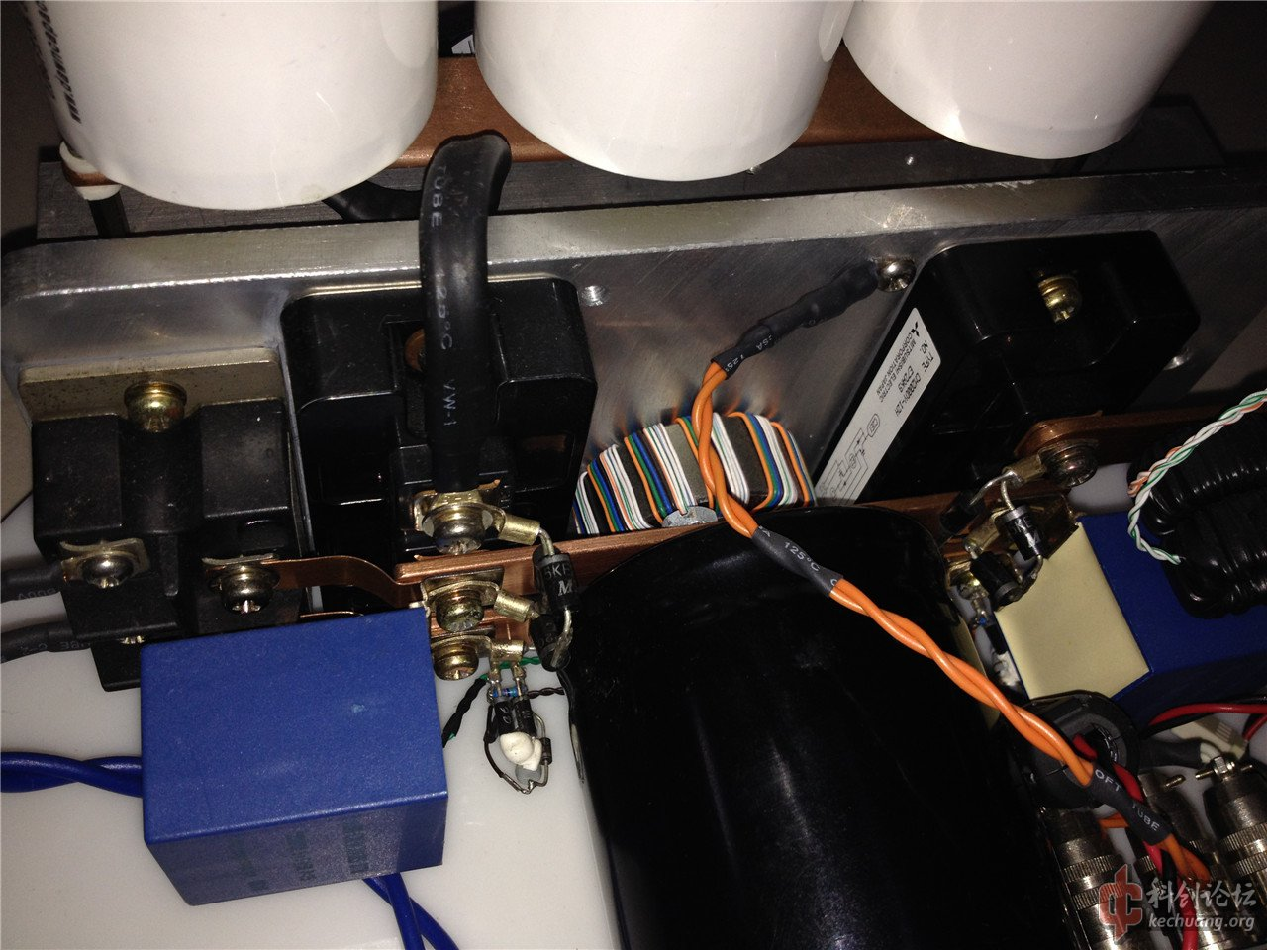
个人闲置特斯拉线圈 不包括次级 2300元 不包邮 有意者QQ2239113163 电话 15844222368
三菱200A 模块 每块140 不包邮
10
分享到：微信QQ空间新浪微博腾讯微博人人网

最新关注：
本站内容除另有规定外均欢迎转载。转载请注明本帖链接，便于跟进讨论，谢谢！
举报回复

  黑暗死宅男  - 注册日期2013-02-12  - 学术分0分  加关注 写私信 | 沙发#  发布于：2015-03-25 08:22  学生党很想要但现在没钱
 | 举报回复 关注本帖 评分

  wenjizu  - 注册日期2014-04-08  - 学术分-1分  加关注 写私信 | 板凳#  发布于：2015-03-25 08:54  做工满分
兵者，诡道也。故能而示之而不能，用而示之不用，近而示之远，远而示之近；利而诱之，乱而取之，实而备之，强而避之，怒而挠之，卑而骄之，佚而劳之，亲而离之。攻其无备，出其不意。
举报回复 关注本帖 评分

  ufo007sss  - 注册日期2010-06-11  - 学术分0分  加关注 写私信 | 地板#  发布于：2015-03-25 11:35  拆了吧，我要电容
 | 举报回复(1) 关注本帖 评分

  SHANGYY  - 注册日期2014-12-25  - 学术分0分  加关注 写私信 | 4楼#  发布于：2015-03-25 16:01  识货啊 不过太残忍了
 | 举报回复 关注本帖 评分

  happy·geek  - 注册日期2013-07-19  - 学术分0分  加关注 写私信 | 5楼#  发布于：2015-03-25 21:01  楼主可以贴个数据出来。。做功好评
 | 举报回复 关注本帖 评分

SHANGYY  - 注册日期2014-12-25  - 学术分0分  加关注 写私信 | 6楼#  发布于：2015-03-25 22:02  功率桥 三菱CM200DY-12H  吸收电容 1200v 1.5UF  储能电容 美国cornell dubilier 400v 4700UF  三相整流模块 日本三社 1200v 40A  谐振电容 DAWNCAT 0.08UF 80A 三个并联  初级线圈 6MM 铜管 直径290MM 9T  驱动 通用驱动 驱动的前后盖子我换成铝镁合金 内部增加了温控散热 全部借口都用航空接头引出  功率部分全部使用铜排 厚铜片连接 减少电路电感  地线接口使用7MM香蕉头 方便插拔  亚克力板 都是自己加工的 线圈支架是激光切割
 | 举报回复 关注本帖 评分

  plon  - 注册日期2014-06-22  - 学术分0分  加关注 写私信 | 7楼#  发布于：2015-04-07 21:59  ufo007sss：拆了吧，我要电容回到原帖  我有12个0.4uf6000vdc 3000vac的全新天明电容 要的话 电话18688122012
 | 举报回复(1) 关注本帖 评分

ufo007sss  - 注册日期2010-06-11  - 学术分0分  加关注 写私信 | 8楼#  发布于：2015-04-08 16:43  plon：我有12个0.4uf6000vdc 3000vac的全新天明电容 要的话 电话18688122012回到原帖  价格多少啊？
 | 举报回复(1) 关注本帖 评分

  潜伏  - 注册日期2014-10-02  - 学术分0分  加关注 写私信 | 9楼#  发布于：2015-04-08 19:27  帮顶
http://bbs.kechuang.org/themes/site/dingzhi/images/logo.png
举报回复 关注本帖 评分

plon  - 注册日期2014-06-22  - 学术分0分  加关注 写私信 | 10楼#  发布于：2015-04-08 21:50  ufo007sss：价格多少啊？回到原帖  rmb 600 设计好的铜排也送给你
- 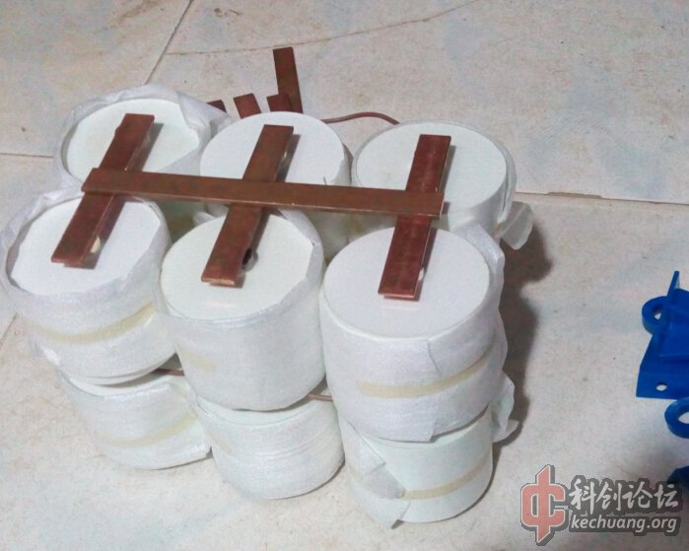
举报回复 关注本帖 评分

